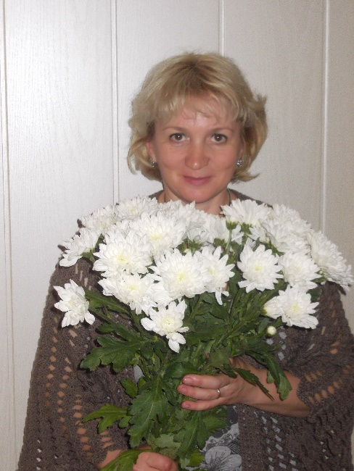Образование: высшее, Семипалатинский педагогический институт

Стаж работы: 29 лет

Имею высшую квалификационную категорию. Призёр конкурса профессионального мастерства «Воспитатель года», участник краевого конкурса «Педагог – наставник»

О наставничестве: с приходом в коллектив молодого педагога захотелось поделиться с ним своими опытом работы, своими профессиональными идеями. Ведь мои наставники в своё время научили меня всему тому чем я владею сейчас. И у меня это получилось. Моя подопечная победила в муниципальном этапе конкурса профессионального мастерства «Воспитатель года -2023»

Моё педагогическое кредо: «Никогда не останавливаться на достигнутом, делиться не задумываясь, учить - обучаясь самой»

**Эссе**

В профессию я пришла, можно сказать, случайно. После окончания школы, решили с подружкой и дальше не расставаться. Сдав по одному экзамену, она - в мед, а я – в пед, втайне от родителей, забрали документы и решили поступать в педучилище. Но случилось так, что я поступила, а она нет… Ей не хватило всего одного балла. Она закончила педкласс и уже через год пошла, работать в детский сад. А я училась долгих 6 лет (2 года в училище и 4 года в пединституте ).

И сейчас, я могу сказать, что не жалею, о том, что пришла в эту профессию. Я даже не могу определить, когда было тяжелее: когда я впервые перешагнула порог детского сада или сейчас…

Вспоминается первое занятие, которое провалила с треском, разочарование, слёзы, страх что никогда и ничего у меня не получится, желание всё бросить и уйти… Спасибо огромное нашему куратору, Нине Алексеевне, которая помогала нам, вчерашним школьницам, писать конспекты, разбирала наши ошибки, подсказывала, советовала как лучше сделать. Постепенно появилась уверенность, знания и опыт…

Каждый ребёнок требует добра, участия, ласки. Если этого нет, если человек растёт в обстановке равнодушия и бессердечности, юное сердце становится равнодушным, в нём нет чуткости и сострадания.

Первая и главная задача воспитателя – обеспечить психологический комфорт каждому ребёнку.

Я стремлюсь создать благоприятный эмоционально-психологический климат в группе, чтобы каждый ребёнок был окружён атмосферой доброты, внимания, заботы и понимания. Дети все разные по характеру, интересам, темпераменту, поэтому стараюсь создать в группе такую обстановку, чтобы каждый чувствовал: именно его ждут и с радостью встречают. Почувствовав себя нужным, ребёнок легче переживает разлуку с мамой. С первых дней я пытаюсь установить эмоционально положительные отношения и с каждым ребёнком в отдельности, и со всеми детьми в целом.

Я определила для себя принципы, которые лежат в основе моего общения с детьми

* Я не всезнайка. Поэтому я не и буду пытаться быть им.
* Я хочу, чтобы меня любили. Поэтому я буду открыта любящим детям.
* Я люблю, когда меня принимают такой, какова я на самом деле. Поэтому я буду стремиться сопереживать ребёнку и ценить его.
* Я не могу сделать так, чтобы страх, боль, разочарование и стрессы ребёнка исчезли. Поэтому я буду стараться смягчить удары.
* Я чувствую страх, когда я беззащитна. Поэтому я буду прикасаться к внутреннему миру беззащитного ребёнка с добротой, лаской и нежностью.

Профессий интересных, разнообразных много. Но я люблю свою работу, своих малышей, свой детский сад. Воспитатель – это первый, после мамы, человек который встречается детям на их жизненном пути.

Что такое современный воспитатель? Это грамотный специалист, эрудированный человек, хороший психолог, способный вникнуть в сложную систему взаимоотношений детей и их родителей. Это чуткий, всегда готовый прийти на помощь коллега.

Считаю, что для воспитателя очень важны такие качества, как требовательность, умение организовать детей, грамотно повести занятие. Педагогу требуются глубокие и специальные знания, и владение методикой. Чтобы стать хорошим педагогом, необходимо соединить эти два направления.

Воспитатель – это человек, который не просто учит детей определенным навыкам и даёт им знания, он любит детей, сопереживает их радостям и неприятностям.

Воспитывая детей, мы вместе с родителями создаём будущее нашей страны.

Создавая установку на УСПЕХ, вы делаете огромный шаг к УСПЕХУ! Если вам интересно с детьми, а им интересно с вами, если вы проявляете терпение и любовь к детям, результаты обязательно появятся.

Воспитатели – люди, которые в душе всегда остаются детьми. Иначе дети не примут, не пустят их в свой мир. Самое главное в нашей профессии – любить детей, любить просто так, ни за что, отдавать им своё сердце.